Plans de gestion des sites LIFE Elia

UG:UL204 - Circuit: 380.1,380.2: pylône 23 au 24
Nom complet de l'UG: BRUME/GRAMME 380KV LI

Action LIFE: Verger : 2 polygone(s) (0.28 ha)
Autres actions LIFE sous cette/ces portée(s): Tourbière; Landes; Fauche; Lisière; Lisière restaurée; Mare

Commune(s): Stoumont; Ferrieres

Triage(s) DNF concerné(s): Chevron (LANSMANS Philippe - GSM: 0479/790.048); Ferrieres (BOURGEOIS Marc - GSM: 0478/78.11.58)

Cantonnement(s) DNF concerné(s):AYWAILLE (04/247 99 90)
Info actualisées sur Le portail environnement de Wallonie

Gestionnaire (+ Propriétaire):
ID | Gestionnaire | Propriétaires
PC_78 | Chasseurs. Garde chasse Mr Viatour O495/163497 | Societe/Bru Chevron
PC_177 | DNF | Commune De Stoumont
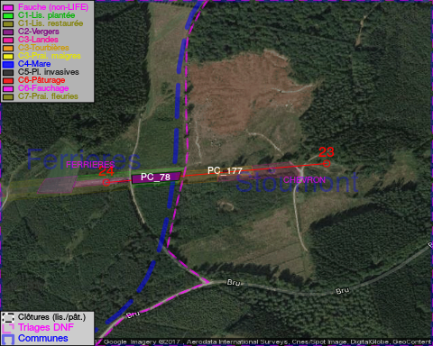

GESTION:

Objectif à long terme :

Arbres développés couvrant le sol (à dégager ou retailler très occasionnellement).

Tous les aménagements ont eu lieu entre April 2014 et April 2015.

Détail par portée
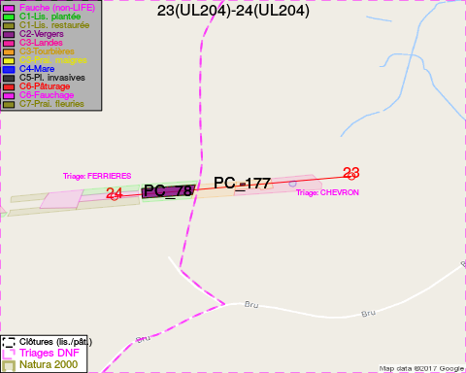
Adresse propriétaire:
- [PC_78] Societe/Bru Chevron: Bru 2 Stoumont
- [PC_177] Commune De Stoumont: Rte De L Ambleve 68a Stoumont

Document réalisé le 07/02/2017

